POLE | ACTIVITES PROFESSIONNELLES | BLOCS DE COMPETENCES |  | UNITES CERTIFICATIVES  = EPREUVES
Pôle 1 :  PREPARATION ET MISSION FONCIERE | Activité 1.1 –Préparation et organisation des interventions | Bloc n°1 :  Préparation de son intervention et réalisation d’une mission foncière | C01-Gérer les informations liées à son intervention | Unité 2 :  PREPARATION  ET  MISSION FONCIERE  CCF, ponctuel, écrit /  Coef 4 / 4h
Pôle 1 :  PREPARATION ET MISSION FONCIERE | Activité 1.2 –Réalisation des prestations topographiques dans le cadre d’une mission foncière |  | C02-Choisir le matériel
Pôle 1 :  PREPARATION ET MISSION FONCIERE |  |  | C03-Intégrer les enjeux du développement durable
Pôle 1 :  PREPARATION ET MISSION FONCIERE |  |  | C04-Participer à l’analyse foncière
Pôle 1 :  PREPARATION ET MISSION FONCIERE |  |  | C05-Produire des documents fonciers
Pôle 2 :  TOPOGRAPHIE | Activité 2.1 –Réalisation d’un levé topographique | Bloc n°2 :  Réalisation d’une mission topographique | C06-Sécuriser son intervention | Unité 31 :  ACTIVITES TOPOGRAPHIQUE  ET  TRAITEMENT DE DONNEES  CCF, ponctuel, pratique et écrit / Coef 7 / 6h
Pôle 2 :  TOPOGRAPHIE | Activité 2.2 –Réalisation  géo référencement | Bloc n°2 :  Réalisation d’une mission topographique | C07-Réaliser un levé ou un récolement
Pôle 2 :  TOPOGRAPHIE | Activité 2.3 –Réalisation d’une implantation | Bloc n°2 :  Réalisation d’une mission topographique | C08-Réaliser une implantation
Pôle 2 :  TOPOGRAPHIE | Activité 2.4 –Réalisation d’un récolement | Bloc n°2 :  Réalisation d’une mission topographique | C09-Géoréférencer
Pôle 2 :  TOPOGRAPHIE | Activité 2.5 –Traitement des données | Bloc n°2 :  Réalisation d’une mission topographique | C10-Traiter les données
Pôle 2 :  TOPOGRAPHIE | Activité 2.5 –Traitement des données | Bloc n°2 :  Réalisation d’une mission topographique | C11-Produire des documents techniques
Pôle 3 :  DETECTION DES RESEAUX | Activité 3.1 –Détection et matérialisation des réseaux | Bloc n°3 :  Réalisation d’une détection des réseaux | C12-Détecter les réseaux | Unité 32 :  DETECTION DES RESEAUX  CCF, ponctuel, pratique et oral/ Coef 2 / 2h
Pôle 3 :  DETECTION DES RESEAUX | Activité 3.1 –Détection et matérialisation des réseaux | Bloc n°3 :  Réalisation d’une détection des réseaux | C13-Matérialiser les réseaux
Pôle 3 :  DETECTION DES RESEAUX | Activité 3.1 –Détection et matérialisation des réseaux | Bloc n°3 :  Réalisation d’une détection des réseaux | C14-Rendre compte oralement ou par écrit

C10- LES ECHELLES DE REDUCTION, CORRECTION
Sommaire DES CHAPITRES = PLAN DU COURS :

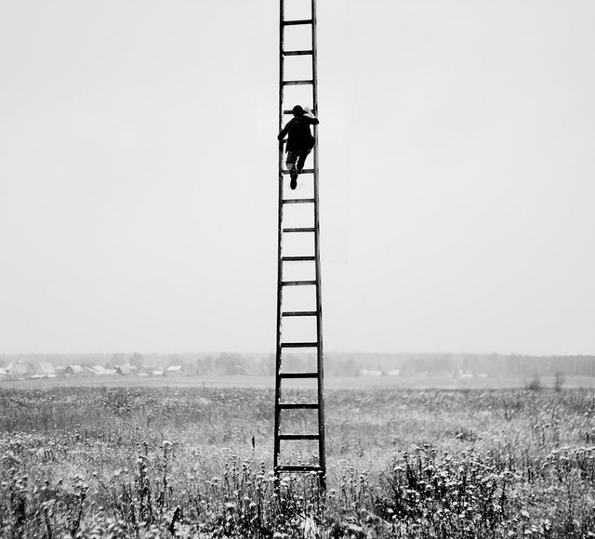


QUESTIONS BAC :

RESSOURCES :


A la fin de ce cours, il te faudra maitriser les points suivants : ...
OBJECTIF / CONTRAT :
A L’issue de cette leçon, vous aurez à retenir ce qu’est :

Activité n°1 : Répondez aux questions

Une personne mesure 2.00 m

1-Remplissez tous les vides, sur le dessin, en écrivant la taille du personnage à l’échelle

2-Dessinez à la bonne taille de réduction, les deux flèches manquantes, aux échelles 1/100 et 1/200

3- Dans le tableau, cochez les bonnes cases : et rajoutez le signe sur les flèches qui n’ont pas la bonne taille de réduction à l’échelle

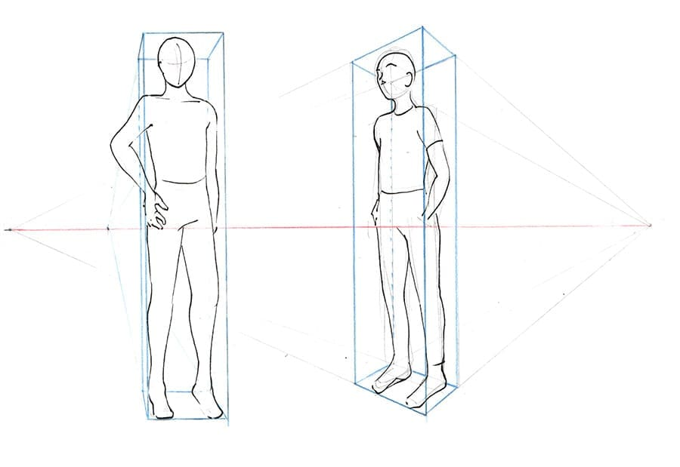

2.00 m

1.00 m
50 cm
2 cm
1 cm

Echelle 1/200
=
0.01 m

Echelle 1/100
=
0.02 m
Echelle 1/4
=
0.50 m
Echelle 1/2
=
1.00 m
Echelle 1/1
=
2.00m

 | Echelle 1/1  = Coef 1 | Echelle ½  = Coef 0.5 | Echelle ¼  = Coef 0.25 | Echelle 1/100  = Coef 0.01 | Echelle 1/200  = Coef 0.005
A l’échelle : …,  la personne de 2.00 m  ne rentre pas dans la feuille A4 : | 2.00 m / 1  =  1.00 m  X ne rentre pas | 2.00 m / 2  =  1.00 m  X ne rentre pas | 2.00 m / 4  =  0.50 m = 50 cm  X ne rentre pas | 2 m / 100  =  0.02 m = 2 cm  ne rentre pas | 2m / 200  =  0.01 m = 1 cm  ne rentre pas
A l’échelle : …,  la personne de 2.00 m  rentre dans la feuille A4 : | 2.00 m x 1  =  1.00 m  rentre | 2.00 m x 0.5  =  1.00 m  rentre | 2.00 m x 0.25  =  0.50 m = 50 cm  rentre | 2.00 m x 0.01  =  0.02 m = 2 cm  X rentre | 2.00m x 0.005  =  0.01 m = 1 cm  X rentre

4- Remplissez la conclusion
Conclusion :
Sachant que le personnage mesure 2.00 m en réalité,
-Les dessins réduits aux échelles : 1/1 ½ ¼
ne sont pas à l’échelle indiquée car ils sont trop grands : 2.00 m 1.00 m 0.50 m = 50 cm
et ne rentre pas dans la feuille A4.

-Les dessins réduits aux échelles : 1/100 1/200
sont à l’échelle indiquée car il mesure : 2 cm 1 cm
et rentrer dans la feuille

Activité n°2 : Remplissez toutes les cellules vides du tableau
(2.00 m)

(1.00 m)

(0.50m = 50 cm)
0.02 m = 2 cm

0.01 m = 1 cm

(Echelle 1/1)
=
(2.00m)
(Echelle ½)
=
(1.00 m)
(Echelle ¼)
=
(0.50m = 50 cm)
Echelle 1/100
=
0.02 m = 2 cm
Echelle 1/200
=
0.01 m = 1 cm

Echelle  =  Coefficient | Echelle :  1/1 | Echelle :  1/2 | Echelle :  1/4 | Echelle :  1/100 | Echelle :  1/200
Echelle  =  Coefficient | Coefficient :  1 | Coefficient :  0.5 | Coefficient :  0.25 | Coefficient :  0.01 | Coefficient :  0.005
Calcul de tête :  Taille réduite  A l’échelle | 2.00 m | 1.00 m | 0.50 m  =  50 cm | 0.02 m  =  2 cm | 0.01 m  =  1 cm
Calcul avec le coefficient | 2.00 x 1  =  2.00 m | 2.00 x 0.5  =  1.00 m | 2.00 m x 0.25  =  0.50 m = 50 cm | 2.00 x 0.01  =  0.02 m = 2 cm | 2.00 x 0.005  =  0.01 m = 1 cm
Calcul avec l’échelle | 2.00 x 1/1  =  2.00 m | 2.00 m x 1/2  =  1.00 m | 2.00 m x 1/4  =  0.50 m = 50 cm | 2.00 m x 1/100  =  0.02 m = 2 cm | 2.00 m x 1/200  =  0.01 m = 1 cm
Calcul avec le  dénominateur | 2.00 m /1  =  2.00 m | 2.00 m /2  =  1.00 m | 2.00 m /4  =  0.50 m = 50 cm | 2.00 m /100  =  0.02 m = 2 cm | 2.00 m /200  =  0.01 m = 1 cm

Numérateur = 1 / 0.04
Numérateur = 25

Activité n°3 : Personnage réduit à : Echelle 1/50 => 50 fois plus petit

1-Calculer la taille de la personne à l’échelle 1/50

Taille à l’échelle 1/50 du personnage :

T = 2.00 x 1/50 ou T = 2.00 /50

T = 2.00 x 0.02

T = 0.04 m T = 0.04 m

T = 4.0 cm T = 4.0 cm

2-La taille du personnage réduite à l’échelle, permet-elle d’être dessiné sur le schéma ?

Oui, la taille du personnage = 4 cm, réduite à l’échelle 1/50, permet un dessin sur le schéma

3-Dessiner le personnage au bon endroit et à la bonne taille, sur le schéma en élévation

Activité n°4 : Répondez aux questions

1-Ci dessous, écrivez au bon endroit, la taille réelle du personnage = 2.00 m

2-Ci dessous, mesurez en cm et écrivez au bon endroit, la taille du 1er dessin = mesurez la longueur de la flèche du 1er dessin

Taille dessin 0.08 m

ECHELLE = =

Taille réelle 2.00 m

Activité n°5 : Calculez la véritable échelle du 1er dessin :

1-Ecrivez au bon endroit, la taille du 1er dessin et la taille réelle du personnage, dans l’unité de votre choix.

2-Trouvez la valeur de E (= du dénominateur) manquant, à l’aide d’un produit en croix

3-Conclure par l’échelle réelle du 1er dessin
Taille dessin 0.08 m 1
ECHELLE = = =
Taille réelle 2.00 m E

0.08 m 1
=
2.00 m E

E x 0.08 = 1 x 2.00
E = 2.00 / 0.08
E = 25
1
ECHELLE =
25

Taille flèche =
Taille dessin =

8 cm

Taille réelle de la personne = 2.00 m
Taille réduite (dessin) de la personne = 8 cm = 0.08m
0.08
E = = 0.04
2.00

1
E = = 0.04
25
Dessin réduit
Taille flèche =
Taille dessin =

8 cm

E =
Réalité

Numérateur = 1 / 0.04 = 25

Activité n°6 : Calculez les véritables échelles de réduction des 2 dessins restants :

Sachant que le personnage mesure 2.00 m en taille réelle

1-Calculez la véritable échelle des 2 dessins suivants

Taille flèche = Taille dessin =

4 cm

0.02 m = 2 cm

0.01 m = 1 cm

Echelle 1/200
=
0.01 m = 1 cm
Taille flèche =
Taille dessin =

4 cm

Echelle 1/100
=
0.02 m = 2 cm

Taille réelle de la personne = 2.00 m
Taille réduite (dessin) de la personne = 4 cm = 0.04m

Dessin réduit 0.04
E = E =
Réalité 2.00
1
E =
50
0.04 x E = 2.00 x1
E = 2.00 /0.04
E = 50
0.04 1
=
2.00 E

Taille réelle de la personne= 2.00 m
Taille réduite (dessin) de la personne = 2 cm = 0.02m

Taille flèche =
Taille dessin =

2 cm

Activité n°8 : Calculez les longueurs terrain réelle d’une parcelle rectangulaire, à partir de mesures effectuées avec une règle sur un plan.
- Avec une règle, mesurez les dimensions de la parcelle rectangulaires sur le papier = à l’échelle
- Calculer les dimensions réelles (terrain) de la parcelle

1

Echelle :

250

Activité n°9 : Calculez les longueurs sur le plan d’une parcelle rectangulaire, à partir de mesures effectuées sur le terrain
1-Calculez les longueurs de la parcelle, sachant que l’échelle de réduction du plan est de 1/500

1

Echelle :

500
- 8.50 m-

- 40.00 m-

Activité n°10 : Calculez l’échelle de réduction du plan
- Avec une règle, mesurez la longueur de la parcelle sur le papier = à l’échelle
- Calculez l’échelle de réduction
- Déterminez ou calculez la largeur réelle du terrain

- 40.00 m-

Activité n°11 : Transformez des longueurs à l’échelle

Echelle 1 /2000 | Echelle 1 /1000 | Echelle 1 /500
PLAN => TERRAIN  1 m sur un plan à l’échelle 1/2000 =  1m x 2000 = 2000 m = 2 km sur le terrain | PLAN => TERRAIN  1 m sur un plan à l’échelle 1/1000 =  1m x1000 = 1000 m = 1 km sur le terrain | PLAN => TERRAIN  1 m sur un plan à l’échelle 1/500 =  1m x 500 = 500 m sur le terrain
PLAN => TERRAIN  5 cm sur le plan à l’échelle 1/2000 =  5 cm x 2000 = 10 000 cm = 100.00 m  0.05 m x 2000 = 100.00 m | PLAN => TERRAIN  3.8 cm sur le plan à l’échelle 1/1000 =  3.8 cm x 1000 = 3800 cm = 38.00 m  0.038 m x 1000 = 38.00 m | PLAN => TERRAIN  60 cm sur le plan à l’échelle 1/500 =  60 cm x 500 = 30 000 cm = 300.00 m  0.60 m x 500 = 300.00 m
TERRAIN => PLAN  20.00 m sur le terrain  20.00 m / 2000 = 0.01 m = 1.0 cm  2000 cm / 2000 = 1.0 cm | TERRAIN => PLAN  20 cm sur le terrain  20 cm / 1000 = 0.02 cm = 0.2 mm | TERRAIN => PLAN  43.2 m sur le terrain  43.2 m / 500 = 0.0864 m = 8.64 cm  4320 cm / 500 = 8.64 m

Activité n°12 :
1-Remplissez les deux tableaux
2-Remplissez la valeur de toutes les échelles et de tous les zooms manquants
3-Remplissez toutes les graduations des 4 règles
4-Dès que possible, placez sur le 1er repère, les valeurs suivantes :
5-Faire de même avec les 3 autres repères
6-Quelles sont les 2 meilleurs systèmes d’échelle ?

Valeur : | Valeur contraire :  1/ … |  | Valeur : | Valeur contraire :  1/ …
1 | 1/1 = 1 |  | 20 | 1/20 = 0.05
10 | 1/10 = 0.1 |  | 2 | ½ = 0.5
100 | 1/100 = 0.01 |  | 4 | ¼ = 0.25
20
0.05

Echelle : 1/1
10
0.1

1

20
10
1
0
15
5

Le second meilleur système d’échelle
0.5
2

4
0.25

20
10
1

Echelle : 1/10
10
100
50
0

2

4
100
0.05

0.1
1

Echelle : 1/1
1
115
105
100
0
0.5

Echelle : 1 x 10

Echelle : 1 / 10

Zoom x 10 => 1 cm = 10 cm
Dézoom / 10 => 1 cm = 0.1 cm

Le meilleur système d’échelles
0.01
100

20
1/ 20 = 0.05
1/10 = 0.1
10
0.1
0
100
50
1

2
½ = 0.5
¼ = 0.25
4
1

Activité n°13 : PROPORTIONNALITE
A C
=
B D

5 cm

100.00 m
2.5 cm

1-Sans calcul, déterminez la distance réelle, d’une longueur de 2.5 cm sur le plan :
50.00 m
2-Sans calcul, déterminez la distance de la largeur réelle du terrain
Le terrain mesure 2.5 cm sur le plan. J’en déduis que sa longueur réelle = 50.00 m

3-Sans calcul, déterminez puis dessinez la longueur sur le plan, d’une distance de terrain de 200 m.
200 m réelle =10 cm sur le dessin

4-Calculez l’échelle
5 cm 2.5 cm 10 cm 0.05 m 0.025 m 0.10 m
= = => = =
100 m 50 m 200 m 100 m 50 m 200 m

0.10 m 1 m 1
= DONC ECHELLE =
200 m 2000 m 2000

Calcul de l’échelle :

0.05 1
=
100 E

E = 1x100 / 0.05

E = 100 / 0.05

E = 2000

DONC ECHELLE CALCULE = 1/2000

??? cm
5.0 cm
??? cm
5-Calculez les 3 longueurs terrain :

Distance terrain réelle : 5 cm x 2000 = 10.000 cm = 100.00 m
Distance terrain réelle : 2 cm x 2000 = 2.000 cm = 20.00 m
Distance terrain réelle : 1 cm x 2000 = 1.000 cm = 10.00 m

6-Calculez et dessiner à l’échelle une longueur terrain de 75.00 m, puis une longueur de 412.14 m

Sachant que l’échelle de réduction est : 1/2000
-3.75 cm -
Longueur dessin réduite : 75.00 / 2000 = 0.0375 m = 3.75 cm
Longueur dessin réduite : 412.14 / 2000 = 0.20607 m = 20.61 cm

-20.61 cm -

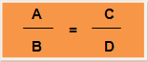
Activité n°14 : PROPORTIONNALITE
1-Calculez l’échelle de réduction du plan ou est dessiné la parcelle suivante :

100.00 m

Longueur dessin réduite = 2.5 cm = 0.025 m  Longueur réelle terrain = 100.00 m  CALCUL :  Echelle : 100/0.025  Echelle = 4000  Echelle = 1/4000 | Longueur dessin réduite= 2.5 cm = 0.025 m  Longueur réelle terrain = 100.00 m  CALCUL AVEC LE PRODUIT EN CROIX :  1/E = 0.025/100  E x 0.025 = 1 x 100  E = 100 /0.025  E=4000  Echelle = 1/4000

Activité n°15 : PROPORTIONNALITE
1-Dessinez avec un kutch, une parcelle de 100.00 m de coté à l’échelle de réduction 1/2000
2-Mesurez avec une règle, la longueur des côtés de la parcelle que vous venez de dessiner.
3-Calculer la longueur des côtés de la parcelle sur le plan
4-Concluez sur la véracité de vos calculs.

100/2000 = 0.05 m = 5 cm

Activité n°16 : PROPORTIONNALITE
Calculez la note
Vous obtenez 51 /75. Quelle est votre note sur 20 ?
13.6 /20
Activité n°17 : PROPORTIONNALITE
Calculez le prix
3.5 kg de pommes coute 17.5 euros
Combien coute 1 kg de pomme ?
Combien coute 15.3 kg de pomme ?

Combien coute 1 kg de pomme ?  Calcul avec la division  1kg de pomme coute :  P = 17.5/3  P= 5.83 euros | Combien coute 1 kg de pomme ?  Calcul avec le produit en croix  1kg de pomme coute :  3.5/17.5 = 1 / P  P x 3.5 = 17.5 x 1  P = 17.5/3  P = 5.83 euros
Combien coutent 15.3 kg de pomme ?  Calcul avec la multiplication  1kg de pomme coute : 5.83 euros  Donc 15.3 kg de pomme, coute :  P = 5.83 x 15.3  P = 89.20 euros | Combien coutent 15.3 kg de pomme ?  Calcul avec le produit en croix  1kg de pomme coute : 5.83 euros  1 / 5.83 = 15.3 / P  P x 1 = 15.3 x 5.83  P = 89.20 euros

Activité n°18 : PROPORTIONNALITE

Calculez le prix  3.5 kg de pommes coutent 8.75 euros  1- Combien coute 1 kg de pommes (= déduire le coefficient) ?  1 kg de pomme coute :  P = 8.75 / 3.5  P = 2.5 euros le kg | Calculez l’échelle  3.5 cm sur le plan correspond à 8.75 cm en réalité (sur le terrain)  1’-A quoi correspond 1 cm sur le plan  Déduire l’échelle de réduction  Déduire le coefficient  1 cm sur le plan correspond à : 2.5 cm  8.75 / 3.5  2.5 cm  Donc Echelle : 1/2.5  Car on réduit de 2.5 = 2.5 fois plus petit que la réalité  Coef : 0.4
Calculez le prix  12.8 kg de poires coutent 32 euros  2-Combien coute 1 kg de poires (= déduire le coefficient) ?  1 kg de poire coute :  P = 32 /12.8  P = 2.5 euros le kg | Calculez l’échelle  12.8 cm sur le plan correspond à 32 m en réalité (sur le terrain)  2’-A quoi correspond 1 cm sur le plan  Déduire l’échelle de réduction  Déduire le coefficient  Calculez l’échelle  12.8 cm sur le plan correspond à 32 m en réalité (sur le terrain)  2’-A quoi correspond 1 cm sur le plan  Déduire l’échelle de réduction  Déduire le coefficient  12.8 cm = 0.128 m  1 cm sur le plan correspond à : 250 cm  32 / 0.128  250 cm  Donc Echelle : 1/250  Car on réduit de 250 = 250 fois plus petit que la réalité  Coef : 0.004

Activité n°19 : PROPORTIONNALITE
Mesurer les longueurs des 5 triangles en cm
Calculez les pentes des 5 triangles
Ht = 1 cm
Ht = 0.25 cm
Ht = 0.5 cm

Base = 2.5 cm
Base = 5 cm
Base = 10 cm

P % = (hauteur / base) x 100
P = (1/10) x 100  P = 10 % | P = (0.5/5) x 100  P = 10 % | P = (0.25/2.5) x 100  P = 10 %

Ht = 2 cm

P = (2/10) x 100
P = 20 %
Ht = 1 cm
Base = 5 cm
Base = 10 cm

P = (1/5) x 100
P = 20 %
Activité n°20 : SYNTHESE NOTEE

Questions : | Barème
1-Déterminer l’échelle de l’extrait du plan cadastral.  Expliquer la méthode employée et faire figurer tous les détails des calculs.  L’extrait de plan cadastral n’est pas imprimé à une échelle normalisée. | /2
2-Mesurer avec une règle, les longueurs, puis calculer les distances (2 longueurs et 2 largeurs) réelles de l’atelier (sans l’auvent, situé au sud du bâtiment).  Ecrire les 4 distances calculées sur un premier schéma, ci-dessous.  Mesurer au kutch les distances réelles de l’atelier.  Ecrire les 4 distances réelles mesurées au kutch sur un second schéma, ci-dessous.  Comparer et valider les dimensions calculer et mesurer, dans le tableau ci-dessous | /2  /1  /1
3-Dessiner un troisième schéma de l’atelier à l’échelle 1/1000.  Ecrire les 4 dimensions réelles de l’atelier, sur votre schéma. Attention au choix des unités…  Ecrire les 4 dimensions réduites du plan, sur votre schéma. Attention au choix des unités… | /2  /1  /1
4-Déterminer les coordonnées de l’angle Nord Ouest de l’atelier. | /8
5-Sur le plan, tracer à l’échelle, une longueur de 40.00 m :  Point de départ : L’angle Nord Est de la parcelle ayant l’identifiant cadastral : L 54 Marseille  Direction, plein Ouest => Gisement = 300.0000 grades  Sur le plan, tracer à l’échelle, une longueur de 20.00 m :  Point de départ : L’angle Nord Est de la parcelle ayant l’identifiant cadastral : L 54 Marseille  Direction, plein Sud => Ecrire la valeur du Gisement sur le plan = ??? Grades | /1  /1
Σ points : / 20
Note : / 20

SCHEMA 1 | SCHEMA 2
2-Mesurer avec une règle, les longueurs, puis calculer les distances (2 longueurs et 2 largeurs) réelles de l’atelier (sans l’auvent, situé au sud du bâtiment).  Ecrire les 4 distances calculées sur un premier schéma, ci-dessous. | 2-Mesurer au kutch les distances réelles de l’atelier.  Ecrire les 4 distances réelles mesurées au kutch sur un second schéma, ci-dessous.

2-Comparer et valider les dimensions calculer et mesurer, dans le tableau ci-dessous
 | Mesuré sur le plan avec une règle | Echelle | Calculé  =  Distance terrain |  | Mesuré sur le plan  Avec un kutch  =  Distance terrain |  | Ecart | Tolérance | Conclusion
Longueur |  |  |  |  |  |  |  | 0.5 m  =  50 cm
Largeur |  |  |  |  |  |  |  | 0.5 m  =  50 cm

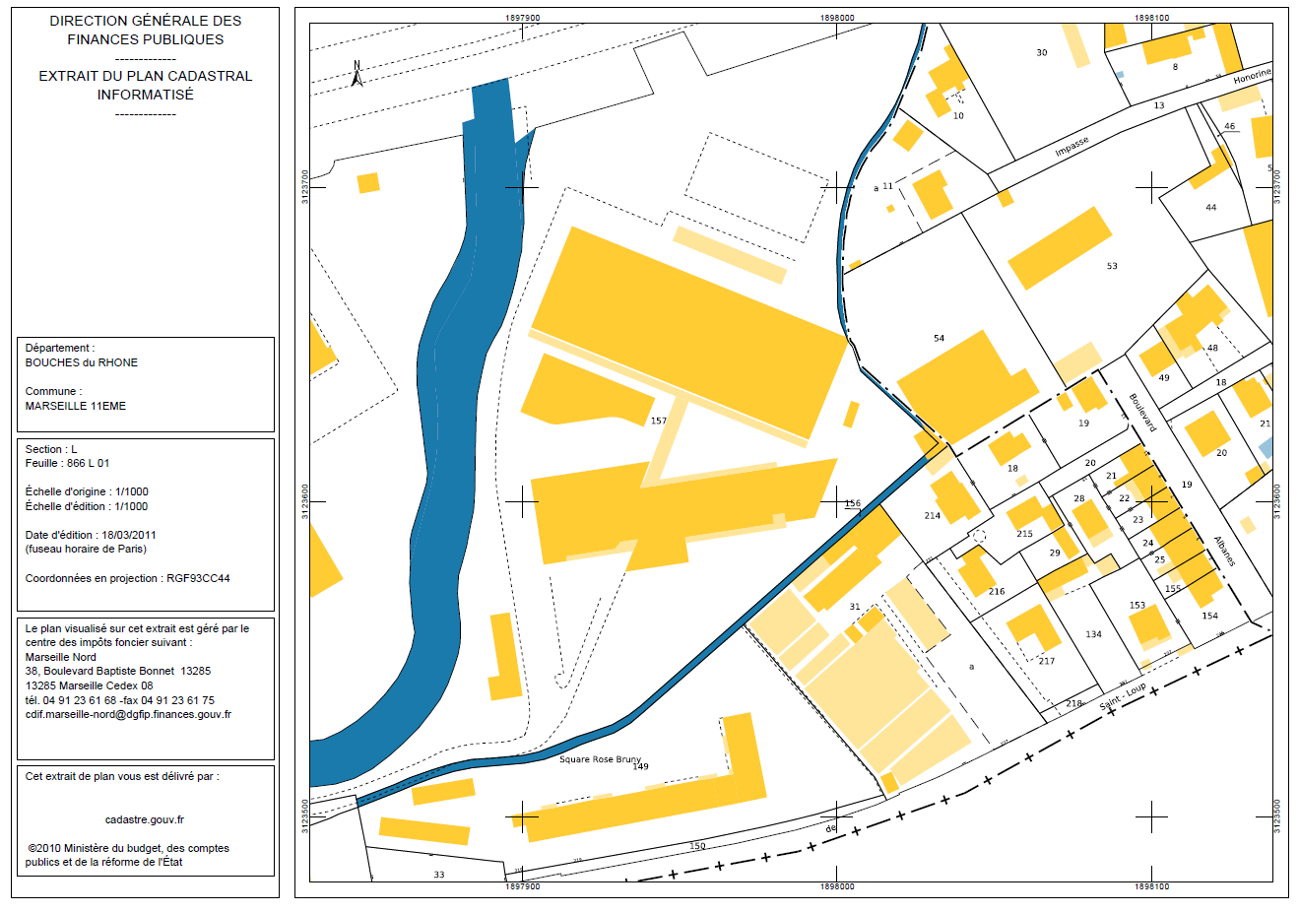
Atelier
3 123 800
3 123 600
3 123 700
1 897 900
1 898 100
1 898 000

1-Déterminer l’échelle de l’extrait du plan cadastral.  Expliquer la méthode employée et faire figurer tous les détails des calculs.  L’extrait de plan cadastral n’est pas imprimé à une échelle normalisée. | /2
1  Echelle :  Réel (R) = terrain  Dessin  Echelle :  Réel (R) = terrain  0.05 m  Echelle :  100.00 m  Echelle, coefficient : 0.05 / 100.00  Echelle, coefficient : 0.0005  Numérateur (= Réel = R) : 1 / coefficient  Numérateur (= Réel = R) : 1 / 0.00059  Numérateur (=R) : 2000  1  Echelle :  2000 | 1  Echelle :  Réel (R) = terrain  1 Dessin  =  Réel (R) = terrain Réel (R) = terrain  1 Dessin  =  Réel (R) = terrain Réel (R) = terrain  1 0.05 m  =  R 100.00 m  R x 0.039 = 1 x 100.00  R = 1 x 100.00 / 0.05  R = 2000  1  Echelle :  2000

2-Mesurer avec une règle, les longueurs, puis calculer les distances (2 longueurs et 2 largeurs) réelles de l’atelier (sans l’auvent, situé au sud du bâtiment).  Ecrire les 4 distances calculées sur un premier schéma, ci-dessous.  Mesurer au kutch les distances réelles de l’atelier.  Ecrire les 4 distances réelles mesurées au kutch sur un second schéma, ci-dessous.  Comparer et valider les dimensions calculer et mesurer, dans le tableau ci-dessous | /2  /1  /1

2-Mesurer avec une règle, les longueurs, puis calculer les distances (2 longueurs et 2 largeurs) réelles de l’atelier (sans l’auvent, situé au sud du bâtiment).  Ecrire les 4 distances calculées sur un premier schéma, ci-dessous. | 2-Mesurer au kutch les distances réelles de l’atelier.  Ecrire les 4 distances réelles mesurées au kutch sur un second schéma, ci-dessous.
REGLE + CALCUL  Echelle : 1/2000  1.7 cm = 34.00 m  4.7 cm = 94.00 m  Longueur calculée :  4.7 cm x 2000 = 94 000 cm = 94.00 m  Largeur calculée :  1.7 cm x 2000 = 34 000 cm = 34.00 m | KUTCH  Echelle : 1/2000  35 m  95 m  Longueur mesurée au kutch : 95 m  Largeur mesurée au kutch : 35 m

2-Comparer et valider les dimensions calculer et mesurer, dans le tableau ci-dessous
 | Mesuré sur le plan avec une règle | Echelle | Calculé  =  Distance terrain |  | Mesuré sur le plan  Avec un kutch  =  Distance terrain |  | Ecart | Tolérance | Conclusion
Longueur | 4.7  cm | 1/2000 | 94.00 m |  | 95 m |  | 1 m | 0.5 m  =  50 cm | Hors Tolérance
Largeur | 1.7  cm | 1/2000 | 34.00 m |  | 35 m |  | 1 m | 0.5 m  =  50 cm | HT

3-Dessiner un troisième schéma de l’atelier à l’échelle 1/1000.  Ecrire les 4 dimensions réelles de l’atelier, sur votre schéma. Attention au choix des unités…  Ecrire les 4 dimensions réduites du plan, sur votre schéma. Attention au choix des unités… | /2  /1  /1

Echelle : 1/1000

3.4 cm = 34.00 m
Deux fois plus petit

9.4 cm = 94.00 m

RAPPEL :

Echelle : 1/2000

1.7 cm = 34.00 m

4.7 cm = 94.00 m

4-Déterminer les coordonnées de l’angle Nord Ouest de l’atelier. | /8
X = CALCUL DE LA LONGITUDE EST/OUEST  DE L’ANGLE NORD OUEST DE L’ATELIER | Y = CALCUL DE LA LATITUDE NORD/SUD  DE L’ANGLE NORD OUEST DE L’ATELIER
Mesure de la distance carte : 0.8 cm  E = 1/2000  Calcul de la distance réelle terrain :  0.8 x 2000 = 1000 cm = 16.00 m  Calcul de la longitude (Est/Ouest) : X  X = 1 897 900 + 16.00  A l’œil : 1 897 915  X = 1 897 916.00 m | Mesure de la distance carte : 0.5 cm  E = 1/2000  Calcul de la distance réelle terrain :  0.5 x 2000 = 1000 cm = 10.00 m  Calcul de la latitude (Nord/Sud) : Y  Y = 3 123 700 - 10.00  A l’œil : 3 123 690  Y = 3 123 690.00 m
Angle Nord-Ouest de l’atelier : (X = 1 897 916.00 m, Y = 3 123 690.00 m)

A l’œil : 1 897 915
1 898 000
1 897 900

ECHELLE :
1/2000
A l’œil : 3 123 690

3 123 700

RELIQUAT
3 123 600

5-Sur le plan, tracer à l’échelle, une longueur de 40.00 m :  Point de départ : L’angle Nord Est de la parcelle ayant l’identifiant cadastral : L 54 Marseille  Direction, plein Ouest => Gisement = 300.0000 grades  Sur le plan, tracer à l’échelle, une longueur de 20.00 m :  Point de départ : L’angle Nord Est de la parcelle ayant l’identifiant cadastral : L 54 Marseille  Direction, plein Sud => Ecrire la valeur du Gisement sur le plan = ??? Grades | /1  /1

ECHELLE :
1/2000
Gisement = 300 grades
Direction = Ouest
2 cm = 40.00 m

1 cm = 20.00 m
Gisement = 200 grades
Direction = Sud

RELIQUAT

EVALUATION
Les échelles de réduction

Comprendre l’utilité des échelles utilisées par la profession de géomètre topographe.

Objectif dE L’EVALUATION:

Objectif de l’élève : Calculer des longueurs réelles à partir de mesures effectuer sur une série de plan.

Objectif professeur : Evaluer si l’élève sait effectuer un calcul simple

On donne :
- L’évaluation
- 30’

Besoin :
-Kutch
-Règle
-Calculatrice
-Trousse complète

On demande :
1- Lire le document d’étude et le document ressource, puis répondre aux questions

On exige :

- Pour réaliser les activités suivantes, utiliser qu’une règle et un kutch
- Les résultats calculés doivent être comparés avec la logique de la réalité (= contrôler la cohérence de vos calculs).
- Les unités proposées doivent être choisis avec bon sens.

- Renseigner l’ensemble des documents en tête de pages : nom, section, date, ...
Malus : -1 pt
- Lire l’ensemble des documents ressources avant de répondre : surligner en jaune les mots et idées clés, entourer au crayon ce qui n’est pas compris, ... Malus : -1
- Des réponses compréhensibles (éviter les fautes de syntaxes, calligraphie soignée..)
- Réintroduire la question dans la réponse. Malus : -1
- Des réponses qui démontrent un effort de réflexions, d’analyse et de compréhension : pas de copier coller (= comprendre ce que je lis).
- Des réponses courtes qui démontrent un effort de synthèse : présence des mots clés.
- Un document réponse propre et soigné, qui montre sa motivation, son envie de bien faire ou, du moins, de faire de son mieux. Bonus / Malus : ±1pt
- Ranger l’ensemble des documents dans l’ordre et les glisser dans une pochette.
Malus : -1pt

A RENDRE :
- L’ensemble du cours (document ressource, ...), renseigné et lu.
- Le sujet de l’évaluation, renseigné et lu.
- Le document réponse rédigé par vos soins, renseigné et lu. A glisser dans une pochette transparente.
- (La feuille de prise de note personnelle).
- (Le complément de cours recopié du tableau).

REMARQUE
Evaluation formative.

DOCUMENT D’ETUDE (DE)

Questions :  Questions extraites de l’annale 2023 de l’épreuve E 21 : Analyse d’un dossier,  Du bac pro TGT | Barème
1-Déterminer l’échelle de l’extrait du plan cadastral.  Expliquer la méthode employée et faire figurer tous les détails des calculs.  L’extrait de plan cadastral n’est pas imprimé à une échelle normalisée. | /2
2-Mesurer avec une règle, les longueurs, puis calculer les distances (2 longueurs et 2 largeurs) réelles de la parcelle 210.  Ecrire les 4 distances calculées sur un premier schéma, ci-dessous.  Mesurer au kutch les distances réelles de la parcelle 210.  Ecrire les 4 distances réelles mesurées au kutch sur un second schéma, ci-dessous.  Comparer et valider les dimensions calculer et mesurer, dans le tableau ci-dessous | /2  /1  /1
3-Dessiner un troisième schéma de la parcelle 210, à l’échelle 1/1000.  Ecrire les 4 dimensions réelles du terrain, sur votre schéma. Attention au choix des unités…  Ecrire les 4 dimensions réduites du plan, sur votre schéma. Attention au choix des unités… | /2  /1  /1
4-Sur le plan, tracer à l’échelle, une longueur de 20.00 m :  Point de départ : Station 114  Direction, plein sud => Gisement = 200.0000 grades | /2
5-Déterminer les coordonnées de la station 114 qui a servi au levé d’une partie de l’unité foncière.  Elle figure sur l’extrait du plan cadastral.  Tous les détails des calculs seront donnés. | /8
Σ points : / 20
Note : / 20

SCHEMA 1 | SCHEMA 2
2-Mesurer avec une règle les longueurs avec une règle, puis calculer les distances (2 longueurs et 2 largeurs) réelles de la parcelle 210.  Ecrire les 4 distances calculées sur un premier schéma, ci-dessous. | 2-Mesurer au kutch les distances réelles de la parcelle 210.  Ecrire les 4 distances réelles mesurées au kutch sur un second schéma, ci-dessous.

2-Comparer et valider les dimensions calculer et mesurer, dans le tableau ci-dessous
 | Mesuré sur le plan avec une règle | Echelle | Calculé  =  Distance terrain |  | Mesuré sur le plan  Avec un kutch  =  Distance terrain |  | Ecart | Tolérance | Conclusion
Longueur |  |  |  |  |  |  |  | 0.5 m  =  50 cm
Largeur |  |  |  |  |  |  |  | 0.5 m  =  50 cm

DOCUMENT RESSOURCE (DRESS)
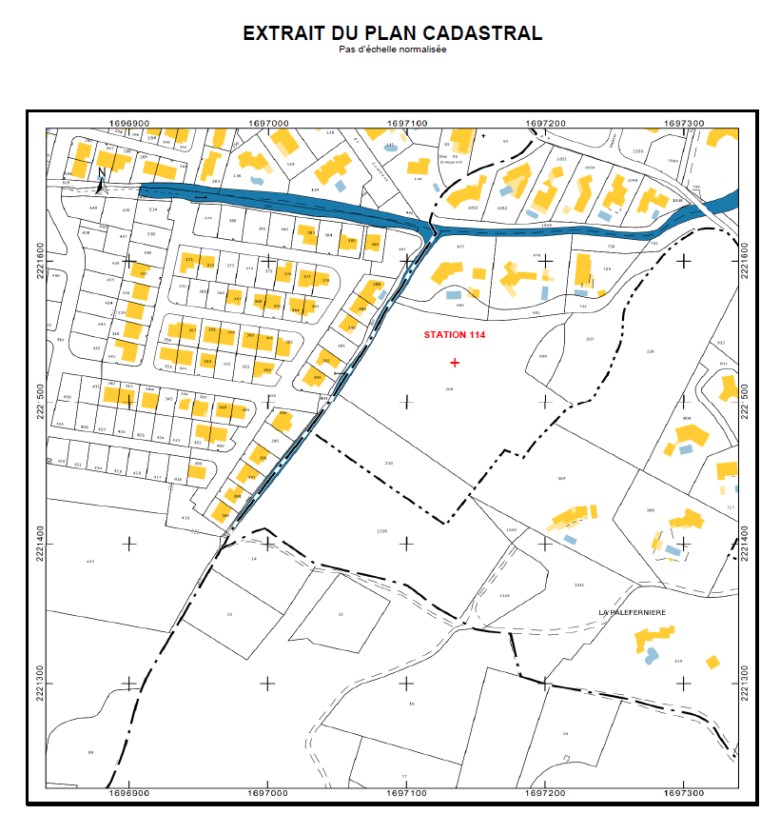
CORRECTION
1-Déterminer l’échelle de l’extrait du plan cadastral.  Expliquer la méthode employée et faire figurer tous les détails des calculs.  L’extrait de plan cadastral n’est pas imprimé à une échelle normalisée. | /2
1  Echelle :  Réel (R) = terrain  Dessin  Echelle :  Réel (R) = terrain  0.039 m  Echelle :  100.00 m  Echelle, coefficient : 0.039 / 100.00  Echelle, coefficient : 0.00039  Numérateur (= Réel = R) : 1 / coefficient  Numérateur (= Réel = R) : 1 / 0.00039  Numérateur (=R) : 2564  1  Echelle :  2564  1  Echelle :  2500 | 1  Echelle :  Réel (R) = terrain  1 Dessin  =  Réel (R) = terrain Réel (R) = terrain  1 Dessin  =  Réel (R) = terrain Réel (R) = terrain  1 0.039 m  =  R 100.00 m  R x 0.039 = 1 x 100.00  R = 1 x 100.00 / 0.039  R = 2564  1  Echelle :  2564  1  Echelle :  2500

2-Mesurer avec une règle, les longueurs, puis calculer les distances (2 longueurs et 2 largeurs) réelles de la parcelle 210.  Ecrire les 4 distances calculées sur un premier schéma, ci-dessous.  Mesurer au kutch les distances réelles de la parcelle 210.  Ecrire les 4 distances réelles mesurées au kutch sur un second schéma, ci-dessous.  Comparer et valider les dimensions calculer et mesurer, dans le tableau ci-dessous | /2  /1  /1

SCHEMA 1 | SCHEMA 2
2-Mesurer avec une règle les longueurs avec une règle, puis calculer les distances (2 longueurs et 2 largeurs) réelles de la parcelle 210.  Ecrire les 4 distances calculées sur un premier schéma, ci-dessous. | 2-Mesurer au kutch les distances réelles de la parcelle 210.  Ecrire les 4 distances réelles mesurées au kutch sur un second schéma, ci-dessous.
MESURE A LA REGLE :  Largeur = 1.3 cm  Longueur = 4.7 cm  CALCUL  Largeur réelle (terrain) calculé = 1.3 cm x 2564  = 3333 cm = 33.33 m  Longueur réelle (terrain) calculé = 4.7 cm x 2564 =  = 12051 cm = 120.51 m  Largeur = 33.33 m  Longueur = 120.51 m | MESURE AU KUTCH : E = 1/12500  Largeur = 33.5 m  Longueur = 120.5 m

2-Comparer et valider les dimensions calculer et mesurer, dans le tableau ci-dessous
 | Mesuré sur le plan avec une règle | Echelle | Calculé  =  Distance terrain |  | Mesuré sur le plan  Avec un kutch  =  Distance terrain |  | Ecart | Tolérance | Conclusion
Longueur | 1.3 cm | E =  1 / 2564 | 33.33 m |  | 33.5 m |  | ± 0.17 m | 0.5 m  =  50 cm | E<T  Dans Tol.  OK
Largeur | 4.7 cm | E =  1 / 2564 | 120.51 m |  | 120.5 m |  | ± 0.01 m | 0.5 m  =  50 cm | E<T  Dans Tol.  OK

3-Dessiner un troisième schéma de la parcelle 210, à l’échelle 1/1000.  Ecrire les 4 dimensions réelles du terrain, sur votre schéma. Attention au choix des unités…  Ecrire les 4 dimensions réduites du plan, sur votre schéma. Attention au choix des unités… | /4
Echelle : 1/1000

Largeur réelle terrain= 33.33 m

Largeur plan à l’échelle 1/1000 :
33.33 / 1000 = 0.033 m = 3.3 cm

Longueur réelle terrain= 120.51 m

Longueur plan à l’échelle 1/1000 :
120.51 / 1000 = 0.1251 m = 12.51 cm

4-Sur le plan, tracer à l’échelle, une longueur de 20.00 m :  Point de départ : Station 114  Direction, plein sud => Gisement = 200.0000 grades | /2
20.00 m à l’échelle 1/2500 :

Longueur plan = 20 / 2500
Longueur plan = 0.008 m
Longueur plan = 0.8 cm
Longueur plan = 8 mm

5-Déterminer les coordonnées de la station 114 qui a servi au levé d’une partie de l’unité foncière.  Elle figure sur l’extrait du plan cadastral.  Tous les détails des calculs seront donnés. | /8
X = CALCUL DE LA LONGITUDE EST/OUEST  DE LA STATION 114 | Y = CALCUL DE LA LATITUDE NORD/SUD  DE LA STATION 114
Mesure de la distance carte : 1.3 cm  E = 1/2500  Calcul de la distance réelle terrain :  1.3 x 2500 = 3250 cm = 32.50 m  Calcul de la longitude (Est/Ouest) : X  X = 1 697 100 + 32.50  A l’œil : 1 697 130  X = 1 697 132.50 m | Mesure de la distance carte : 1.1 cm  E = 1/2500  Calcul de la distance réelle terrain :  1.1 x 2500 = 2750 cm = 27.50 m  Calcul de la latitude (Nord/Sud) : Y  Y = 222 500 + 27.50  A l’œil : 222 530  Y = 222 527.50 m
Angle Nord-Ouest de l’atelier : (X = 1 697 132.50 m, Y = 222 527.50 m)

A l’œil : 1 697 130

A l’œil : 222 525

ECHELLE :
1/2500

RELIQUAT
Questions | Barème
1-Mesurer puis calculer la taille réelle, Nord-Sud, de la France sur une carte présente en classe. | /2
2-Mesurer puis calculer la longueur réelle du vieux port sur une carte présente en classe. | /2
3-Mesurer puis calculer la longueur réelle du bâtiment principal du lycée René Caillié sur le plan cadastral, puis sur le plan d’urbanisme.  - Comparer les 2 résultats en donnant l’écart entre les 2 résultats. | /3
4-Mesurer puis calculer la largeur réelle de l’autoroute sur le plan cadastral, puis sur le plan d’urbanisme.  - Comparer les 2 résultats en donnant l’écart entre les 2 résultats. | /3
Σ points : / 10
Note : / 10

